[**Για όλες τις Μαρίες του κόσμου... / Με αγάπη από τον Σταμάτη Σπανουδάκη**](http://amfoterodexios.blogspot.com/2020/08/blog-post_36.html)

<https://www.youtube.com/watch?time_continue=75&v=tSaxCiHrAac&feature=emb_logo>

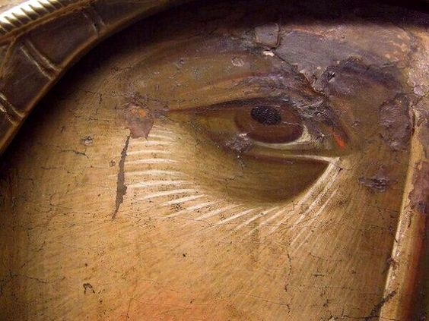

###### [Ψυχολόγος Ελευθεριάδης Ελευθέριος](https://www.facebook.com/epsyxologos/?hc_ref=ARSVqkmaTQyRPeqwit-1DDK3MarhA3GdeDTwzsagrV6yEi4N8-Kw0h5b7CV-PreijUQ&fref=nf&__xts__%5B0%5D=68.ARDPFTT95vxLPcOOHzv1_5Lr0zCKiFKArou2Bxal8xiORieUrkwEqG97NiZaVMgTksdeLFrXwTNKKnnRJNYav9X5AU3ipe8pezTzqWoqeePaygsdHReeAzVhEfnzemCjuHpYZDgCU61SAwP1WExOMrpTjK1TU2kIT1wS8GmK1t-M_RNKwN64VgMuXP_0Ep1w7Y8TfD6tYS4z3fJgLKbMTQMF5i4XYPN8DJEOQ5tr5OE-WpFca2iGQY3OYX47PRxCRy3qa0KhGLc_NLcTeLnG0yspmIqtJ2SIjbuXeJGZHGbPaPOUbRcPHwjnLyiYUDqrY-fWkB4FYi7tqun9LZLDuQ&__tn__=kC-R)

Την Παναγία από το φουστάνι. Για όλα όσα ζούμε και για όλα όσα έρχονται.  
Την Παναγία από το φουστάνι.

ΘΑΡΣΕΙΤΕ